П Р И Л О Ж Е Н И Я

Приложение 1
към чл. 6, ал. 2

ОРГАНИЗАЦИЯ И ИЗВЪРШВАНЕ НА ПРОВЕРКА ПО ВОЙСКОВАТА СЛУЖБА

1. Комисиите/длъжностните лица за извършване на контрол и оказване на помощ по войсковата служба са длъжни:
- активно да участват в работни групи по разработването на документи, свързани с организацията и ръководството на войсковия ред и дисциплината, охраната и отбраната на войсковите обекти;
- да събират, обобщават и анализират информацията и да изготвят доклади, сведения, справки и анализи за състоянието на войсковия ред, дисциплината и инцидентите, както и за охраната и отбраната на войсковите обекти;
- да предлагат, планират и организират изпълнението на мероприятията за подобряване на войсковия ред и дисциплината, охраната и отбраната на войсковите обекти;
- да оказват помощ и методическо ръководство на командирите (началниците) по организирането и изпълнението на мероприятията за подобряване на войсковата служба;
- да извършват проверки за установяване на нарушения на уставите при всеки случай на инциденти, свързани с изпълнение или неизпълнение на функционалните задължения по военната служба.
- да извършват проверки по жалби, сигнали, рапорти и предложения, постъпили от военнослужещи и цивилни служители, свързани с войсковата дейност;
- да участват в организирането и извършването на контрол на войсковия ред и дисциплина, на охраната и отбраната на войсковите обекти.
2. Ръководителят на групата, определена да извършва проверка по въпроси, свързани с войсковата служба изготвя План, който се утвърждава от командира (началника) заповядал проверката, провежда инструктаж на комисиите/длъжностните лица и създава организация за хода на проверката.
3. Ръководителят на групата, пристигайки за проверка във военното формирование, е длъжен да запознае командира (началника) с въпросите, по които ще се извърши проверката, както и да постави задачи за предварителната подготовка на отделни справки и помощни материали, свързани с проверяваните въпроси.
4. Когато проверяващият пристига самостоятелно за извършване на проверка на войсковата служба и по други служебни въпроси, той постъпва по реда на т.3.
5. Разпорежданията на проверяващите, както и на военнослужещите, изпълняващи поръчения на по-старши командири (началници), се предават на проверяваните чрез командира (началника) на военното формирование.
6. При констатиране на груби нарушения, които изискват търсене на отговорност, ръководителят на групата, извършваща проверката може да предложи извършване на служебна проверка за установяване на виновността на отделни длъжностни лица, допуснали тези нарушения и събиране на необходимите факти и обстоятелства, при които са извършени тези нарушения.
7. Проверяващите имат право да се разпореждат по въпросите, свързани с проверката и да поставят срокове за отстраняване на констатирани нередности и слабости. Те могат да изискват информация за изготвяне на разчети, справки и анализи за изясняване на проверяваните въпроси.
8. Проверяващите са длъжни в хода на проверките да оказват специализирана помощ на проверяваните длъжностни лица.
9. В края на проверката ръководителят на групата е длъжен да запознае командира (началника) на военното формирование с резултатите и да постави срокове за отстраняване на констатираните слабости и нерешени въпроси.
10. Извършената проверка се отразява в „Книга за отразяване на резултатите от извършени проверки” на военното формирование. (Образецът на книгата е даден под текстуалната част на приложението).
11. Резултатите от извършената проверка по войсковата служба проверяващите оформят писмено във вид на докладна записка.

Образец на „Книга за отразяване на резултатите от извършени проверки” в ....................................................

№ | Дата | Основание за проверката, резултати, предложения  за поощрения и наказания | Срокове за отстраняване на слабостите | Резолюция, дата и подпис на командира на военното формирование | Взети мерки за отстраняване на констатираните слабости (недостатъци)  /дата и подпис на длъжностното лице извършило вписването/
1 | 2 | 3 | 4 | 5 | 6
1. | 11.04. 20...г. | На основание заповед №........ на командира на .......... комисия в състав ........................ извърши ..................... (изписва се вида на проверката) на ...................... за времето от.......... до..............
 |  | В хода на проверката се установи:
 |  | 1. ....................
 |  | 2. Дежурният по КПП – сержант Петър Иванов Петров не контролира редовността на пътните листове на машините и санитарните паспорти на превозните средства за хранителни продукти, както и разрешението, вида и количеството на превозваното имущество и материали. | до 12.04.20...г. |  | По т.2 - слабостите са отстранени на 12.04.20...г.  Началник щаб на .............  .............................................  /звание, подпис, фамилия/
 |  | 3.Оръжието в 1мр и 2 мр не се приема (сдава) от дежурните по рота по бройки, номера и комплектност. | до 11.04.20...г.
 |  | 4. ..............................
 |  | и т.н.
 |  | Резултатите от проверката ще бъдат оформени в докладна справка и сведени на командира на военното формирование
........................................................................................
(длъжност, звание, подпис, име и фамилия на ръководителя на групата за проверка)

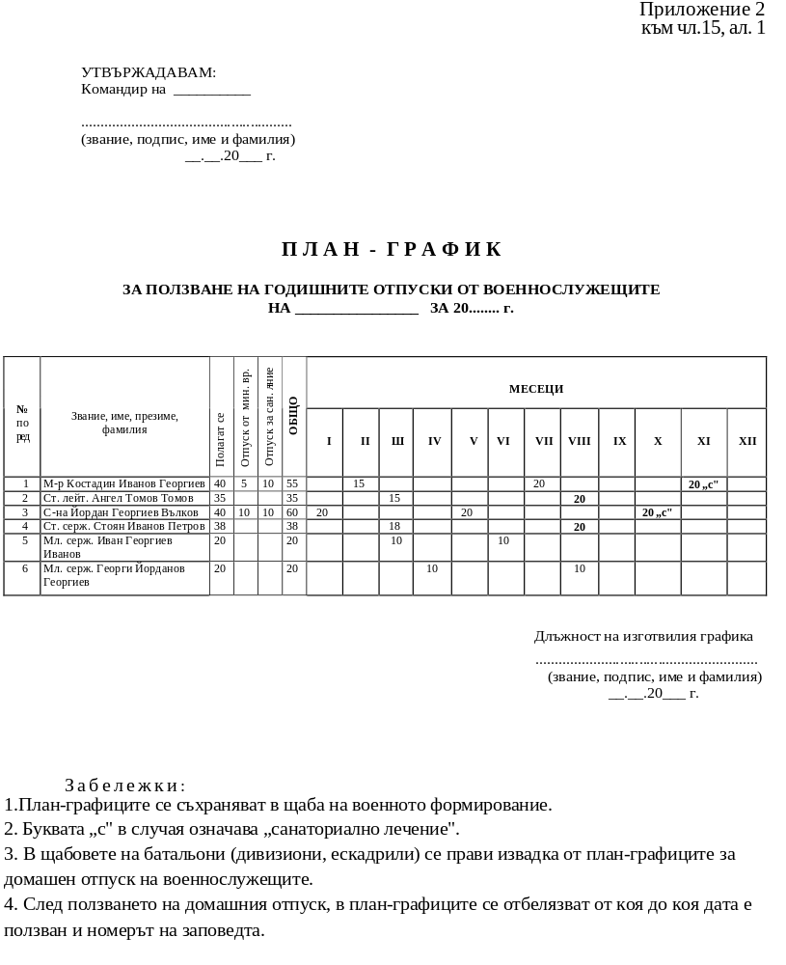

Приложение 3
към чл. 18, ал. 2
УТВЪРЖДАВАМ:
Командир (началник) на
..............................................................
(звание, подпис, име и фамилия)
(дата)
П Р И М Е Р Н А С Х Е М А
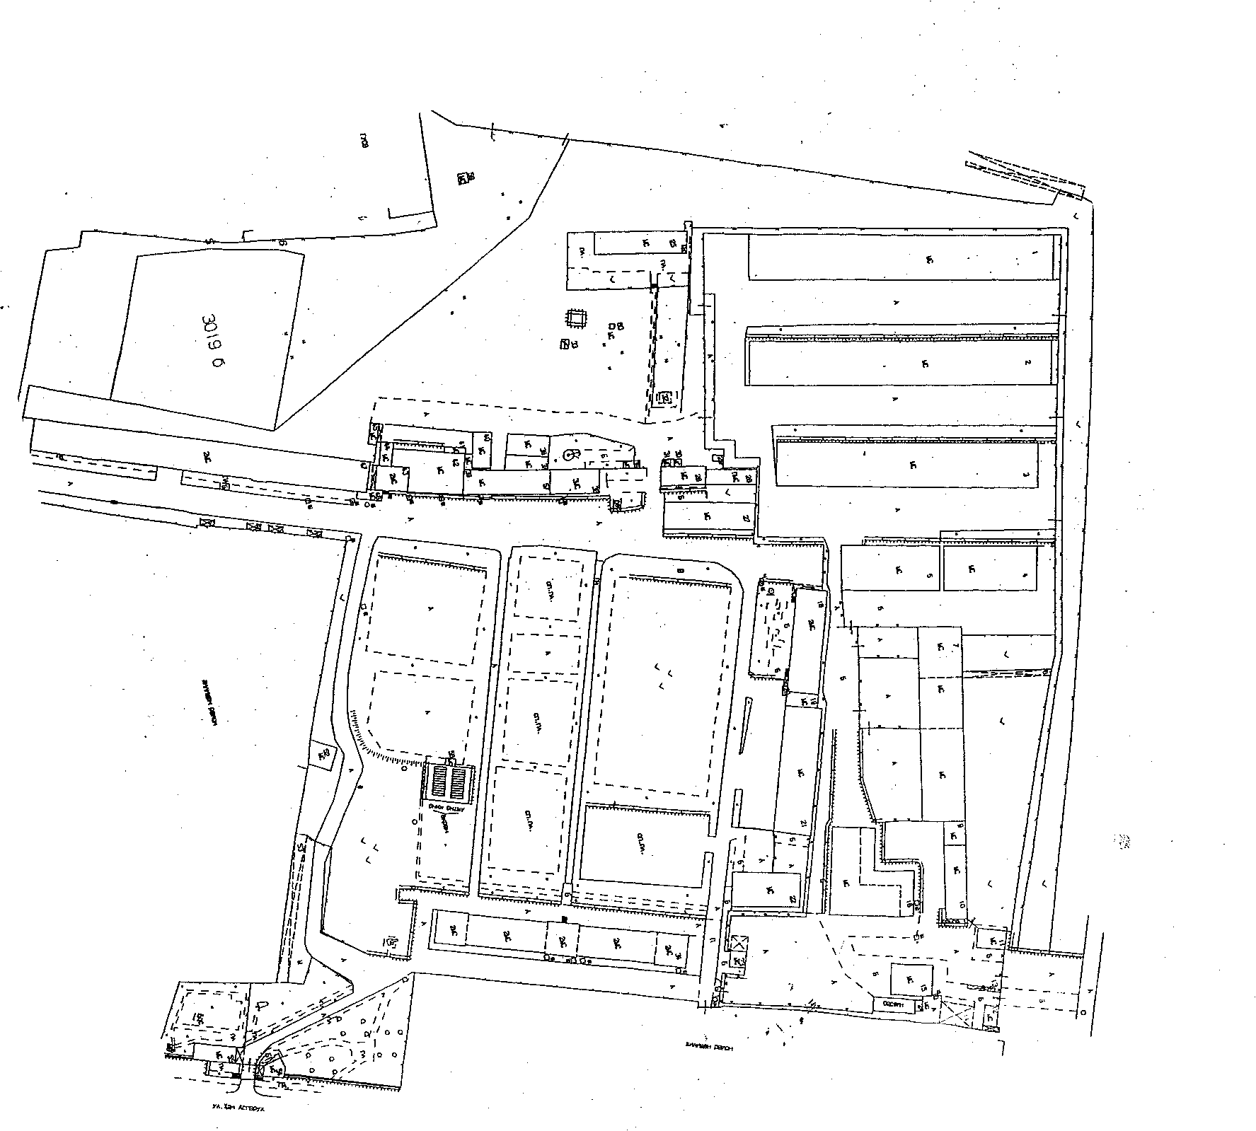
ЗА РАЗПРЕДЕЛЕНИЕТО И ОРГАНИЗАЦИЯТА ЗА ПОЧИСТВАНЕ НА РАЙОНА
НА ВОЕННО ФОРМИРОВАНИЕ …….

ЛЕГЕНДА:  - ЩР - 1 мр - 2 мр  - 3 МР - смхб - лр  • кошче за отпадъци  ▄ закрити кофи за смет  ▲ пожарен хидрант  — маршрут за превозно средство за изхвърляне на сметта  П граница на районите за почистване във формированието | ЗАБЕЛЕЖКА  1. До 16.30 часа да се почистват районите и да се изхвърля сметта от помещенията и кошчетата за отпадъци в закритата кофа за смет.  2. Извозването на сметта и поливането на тревните площи /стадиона/ и градинките се извършва във време, определено от командира на военното формирование.  3. Косенето на всички тревни площи да се извършва от назначената работна група, а почистването на окосената трева да се извършва от формированието, на което е определен района съгласно схемата.

ЗАМЕСТНИК-КОМАНДИР ПО ЛОГИСТИКАТА
……………………………………………….
(звание, подпис, име и фамилия)
(дата)

Приложение № 4
към чл.18, ал.10
Заповеди на командирите (началниците)
За организиране на войсковата служба командирите ежегодно отдават заповеди. Ако тези заповеди не променят същността си, то те се отдават само при настъпила необходимост. Такива заповеди са:
- Заповед за организация на войсковата служба във военното формирование.
- Заповед на командира на военното формирование за назначаване на комисии.
- Заповед на командира на военното формирование за състава на денонощния наряд, длъжностните лица и редът за изпълнение на дежурствата от военнослужещите и структурите на военното формирование.
- Заповед за назначаване на офицери от щаба на военното формирование за оказване на контрол и помощ при организиране и провеждането на подготовката и цялата войскова дейност.
- Заповед, относно определяне на водач, знаменосец и асистенти за охрана на бойното знаме при изнасянето му през годината.
- Заповед на командира на военното формирование за назначаване на постоянно действаща комисия за опазване на околната среда.
- Заповед, относно провеждане на тренировки за изпълнение на нормативи по ЯХБЗ.
8. Заповед за определяне на:
8.1. длъжностни лица, на които се зачисляват криптографски средства за защита на класифицирана информация;
8.2. длъжностни лица, които ще получават допълнително месечно възнаграждение за работа или съхранение на ключови материали или за поддържане на криптографски средства.
9. Заповед, относно определяне на потребителите и местата за разполагане ресурсите на комуникационни и информационни системи, в които се създава, обработва, съхранява и пренася класифицирана информация.
10. Заповед за разпределение на войнишките паметници и паметниците, свързани с борбите за национално освобождение между ротите (батареите, звената) на военното формирование с цел поддържане и опазването им.
11. Заповед, относно организиране на пропускателния режим във военното формирование.
12. Заповед за обявяване на лицата, имащи право да работят с длъжностните разписания/ щатовете във военното формирование.
13. Заповед за определяне на ръководителите на занятия по вътрешна информация.
14. Заповед, относно обявяване размера на платения годишен отпуск за календарната година на цивилните служители от военното формирование.
15. Заповед, относно обявяване на списък на военнослужещи с отложен платен годишен отпуск за предходни години.
16. Заповед за определяне на машините, с които ще се осигурява цялостната дейност на военното формирование.
17. Заповед за назначаване на отговорници по реда за разполагане, съхранение и опазване на оръжието и боеприпасите и носене на вътрешната служба във военното формирование.
18. Заповед за обявяване на полагащите се процентни надбавки на ГСМ за автомобилната, инженерната и бронетанкова техника.
19. 3аповед за обявяване на лимит за вещевото доволствие на военнослужещите от военното формирование и реда за неговото осигуряване.
20. 3аповед за обявяване на вътрешния ред и разпределение на времето за работа в парка.
21. Заповед на командира на военното формирование за обявяване ежегодно на лицата, които имат право да отварят хранилища, складове, паркове.
22. Заповед за обявяване на денят, часът, редът и мястото за извършване на задължителен медицински преглед и изследвания на личния състав от военното формирование.
23. 3аповед за назначаване на комисия за разработване на План за пожарна безопасност на военното формирование.
24. Заповед на командира на военното формирование за възлагане задълженията по пожарната безопасност, там където няма назначен по длъжностно разписание.
25. 3аповед за назначаване на военнослужещи за изнасяне на сандъците с пистолетите при привеждане в по-висока бойна готовност и определяне необходимото количество пистолети и боеприпаси и реда за тяхното раздаване на военнослужещи, на които по длъжностно разписание не се полагат пистолети, но се налага по служба да получават такива от дежурния по военно формирование.
26. Заповед за назначаване на лица, отговорни за отчета, съхраняването, експлоатацията и опазването на въоръжението и боеприпасите.
27. Заповед за създаване на организация за извършване на периодичен контрол на хранилищата за съхранение на стрелково оръжие и боеприпаси.
28. Заповед за разпределяне на територията на складовите райони на зони за отговорност.
29. Заповед за организацията на занятията по техническа подготовка и управление на ППС.
30. Заповед, относно зачисляване на обектите от учебно-материалната база.
31. Заповед, относно организиране работата на лимитните складове и назначаване на военнослужещи от ротите (батареите, звената) за получаване на боеприпаси от лимитния склад.
32. Заповед, относно разпределяне жилищните и нежилищни помещения във войсковия район.
33. Заповед, относно създаване на организация при раздаване и приемане на служебното въоръжение.
34. Заповед за организация на храненето във военното формирование.
35. Заповед, относно превантивните мерки срещу инцидентите и свързаните с тях телесни увреждания и смъртни случаи.
36. Заповед, относно назначаването на длъжностно лице за поддържане на сигнално- охранителните системи във военното формирование.
37. Заповед, относно назначаване на комисия по разследване на трудовите злополуки.
38. Заповед, относно определяне на длъжностните лица за провеждане на видовете инструктажи във военното формирование.
39. Заповед, относно списъка на хронично болните военнослужещи и цивилни служители и графика за санаториалното им лечение.
40. Заповед, относно изплащане на пътни пари на военнослужещи, пътуващи от отдалечени населени места.
41. Заповед, относно обявяване на лимит на квартирни пари при командировка.
42. Заповед, относно определяне на реда за планирането и разходването на средства по параграф 10203 и лимитите за телеграфо-пощенски услуги, мобилни комуникации и достъп до ползване на Интернет услуги.
43. Заповед относно дейността на психологическото осигуряване на личния състав и регламентирани други дейности на психолозите по решение на командира на военното формирование.

ЗАБЕЛЕЖКА: При необходимост, командирът (началникът) на военното формирование може да отдаде и други заповеди, отнасящи се до организацията на войсковата дейност. В началото на годината, отделни заповеди се актуализират при промяна на длъжностните лица или при необходимост.
Приложение 5
към чл. 19

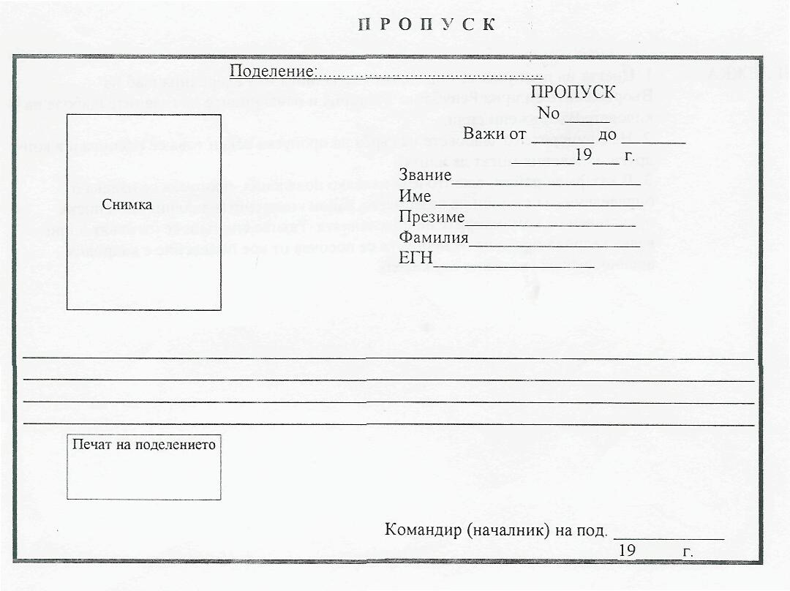
Печат на военното
Формирование

________.20__г
Важи до: ______________
______.20__г.
№ ________
Военно формирование
На гърба на
пропуска
Важи за влизане във военно формирование ______________

Забележки:
1. Цветът на пропуска се определя от началника на отбраната, командирите на структурите от Българската армия и от ръководителите на структурите на пряко подчинение на министъра на отбраната, влизащи в състава на въоръжените сили.
2. На офицерите от щабовете на гърба на пропуска освен това се посочва и в кои други военни формирования могат да влизат.
3. Във войсковия район, в който има няколко военни формирования, пропускът се издава от определения за старши на войсковия район командир (началник) по списък, представен от командирите (началниците) на военни формирования. Такива списъци се изготвят и при всяка кадрова промяна. В пропуска се посочва от кое военно формирование е военнослужещият (цивилният служител).
Приложение 6
към чл. 27, ал. 1

ПОДСТРИГВАНЕ И ПОДДЪРЖАНЕ НА КОСИТЕ (ПРИЧЕСКИТЕ),
МУСТАЦИТЕ И БАКЕНБАРДИТЕ НА ВОЕННОСЛУЖЕЩИТЕ

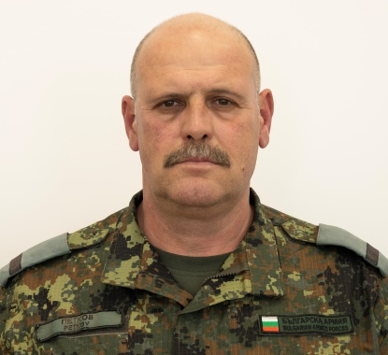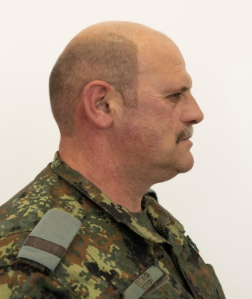

ЖЕНИТЕ ВОЕННОСЛУЖЕЩИ НОСЯТ ПРИЛИЧНИ ПРИЧЕСКИ, ПОЗВОЛЯВАЩИ КОСИТЕ ДА БЪДАТ ПРИБРАНИ НА КОК ПОД ШАПКАТА ИЗВЪН
БАРЕТАТА, ПИЛОТКАТА
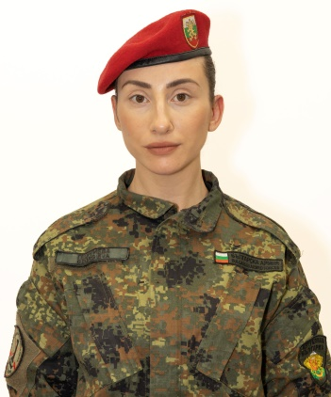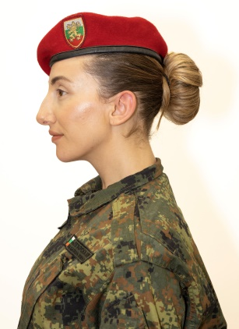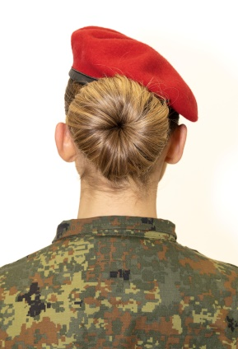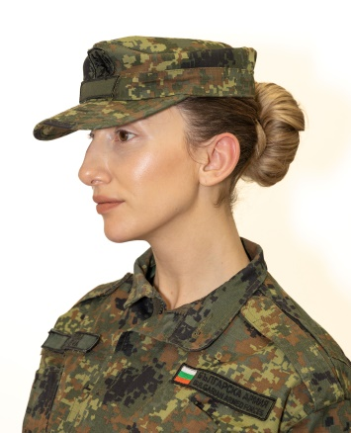 ПОЛАТА ДА БЪДЕ С ДЪЛЖИНА ДО СРЕДАТА ИЛИ ПОД КОЛЯНОТО
ОБУВКИТЕ ДА БЪДАТ ЗАТВОРЕНИ ОТПРЕД, С ВИСОЧИНА НА ТОКА МЕЖДУ 2,5 СМ. И 5 СМ.

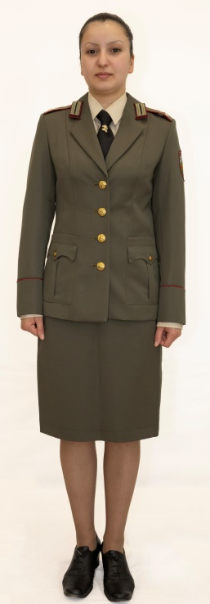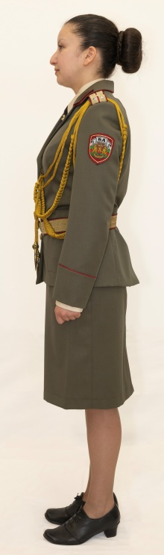

Приложение 7
към чл. 46, ал. 4 и чл. 292, ал.1, т. 18

КНИГА ЗА ПОЛУЧАВАНЕ И РАЗДАВАНЕ НА КЛЮЧОВЕТЕ

№ по ред | № на печата с който е запечатан, ключът,  № на пакета и работното куфарче | Дата и час на приемане | Звание, фамилия и подпис на получателя | Дата и час за обратно получаване | Звание, фамилия и подпис за  обратно  получаване | Забележка

Приложение 8
към чл. 47, ал 1

О П И С
НА ИМУЩЕСТВОТО В СТАЯТА ЗА СЪХРАНЕНИЕ НА ОРЪЖИЕТО НА ______________

№ по ред | Наименование на имуществото | Наличност към:
№ по ред | Наименование на имуществото | 12.05.20... г. | 20.05.20... г.
1 | 7.62 мм АК | 18 | 18
2 | 7.62 мм ПК | 13 | 13
3 | Пирамида за оръжието | 3 | 3
4 | Каса за пистолети, запечатана с печат № 26 | 1 | 1
5 | Шкаф за прибори | 1 | 1
6 | Цветни плакати:  - за АК - комплект  - за РПГ-7 - комплект  - за почистване – комплект  ..................................................... | 1 1 | 1 1
7.
8
Подпис на командира на ...............
за нанесени изменения
Командир на .........................................
…………………………………………………………………
(звание, подпис, име и фамилия)
__.__.20___ г.

Приложение 9
към чл. 47, ал. 3 и 5

ЕТИКЕТ
ЗА ПИРАМИДА (ШКАФ ИЛИ САНДЪК) В СТАЯТА
ЗА СЪХРАНЕНИЕ НА ОРЪЖИЕТО
ПИРАМИДА № 1
на
1 мв
Печат № Отговорник: лейтенант Иванов Д.А.

ЕТИКЕТ
НА СТРЕЛКОВО ОРЪЖИЕ, СЪХРАНЯВАЩО СЕ В ПИРАМИДА
(КАСА)

7,62 АК-74
ИМ 2662
р-к Петров И.К.

Приложение 10
към чл. 47, ал. 4
О П И С
НА ОРЪЖИЕТО В ПИРАМИДАТА НА _
______________________
№ по ред | Вид на оръжието | Наличност към
№ по ред | Вид на оръжието | 12.05.20... г. | 20.06.20... г. | 04.07.20... г.
1 | Автомат АК | 21 | 20 | 21
2 | Нож за АК | 21 | 20 | 21
3 | Леки картечници ПК | 3 | 2 | 2
4 | Гранатохвъргачки РПГ-7 | 3 | 3 | 3
5 | Оптически мерници за РПГ-7 | 3 | 3 | 3
6 | ПУС-7 | 3 | 2 | 2
7 | Друго
Подпис на командира на .........
за нанесени изменения
Командир на
..........................................................
(звание, подпис, име и фамилия)
__.__.20___ г.

О П И С
НА ИМУЩЕСТВОТО В КАСАТА ЗА ПИСТОЛЕТИ НА ______________

№ по ред | Вид на оръжието | Наличност към
№ по ред | Вид на оръжието | 15.03.20... г. | 04.07.20... г.
1 | Пистолет „Макаров" к-т №№........... | 3 | 3
2
 | Подпис на командира на ......... или на началника на щаба на формированието за нанесени изменения

Командир на .............
..........................................................
(звание, подпис, име и фамилия)
__.__.20___ г.

Приложение 11
към чл. 47, ал.9, чл. 292, ал. 1, т. 16, чл. 294, т. 2, чл.316, т. 5, чл. 318, т. 10 и чл. 450, ал.2

К Н И Г А

ЗА РАЗДАВАНЕ НА ОРЪЖИЕТО И БОЕПРИПАСИТЕ

на __________________________________________

№ по ред | Дата | Раздадено |  |  |  | Върнато
№ по ред | Дата | Наименование и  № на оръжието и  боеприпасите | Коли-чество | Военно звание и фамилия на лицето,  на което е дадено оръжието  (боеприпасите) | Подпис на получателя | Дата | Коли-чество | Подпис на получателя
1 | 2 | 3 | 4 | 5 | 6 | 7 | 8 | 9
Забележки: 1. При излизане на учение или занятие за полученото оръжие и боеприпаси в книгата се подписва командирът на взвода или неговият заместник. При застъпване в караул (патрул) - всеки военнослужещ получава оръжието си лично срещу подпис.
- Боеприпасите за караулите (патрулите) се раздават и получават обратно от оперативния дежурен (дежурния по военно формирование).
- С цел да се осигури своевременното раздаване на оръжието при привеждане в по-висока бойна готовност, бедствия и аварии в книгата предварително се прави опис, който при необходимост се уточнява. В тези случаи за получаването на оръжието в книгата се подписват определените длъжностни лица.
- На първите страници в книгата се извършва първоначално завеждане на оръжието, чрез изписване на номерата на всяко оръжие и длъжностното лице се разписва.

Приложение № 12
към чл. 54, ал. 1 и чл. 63, ал. 3

Бойно знаме
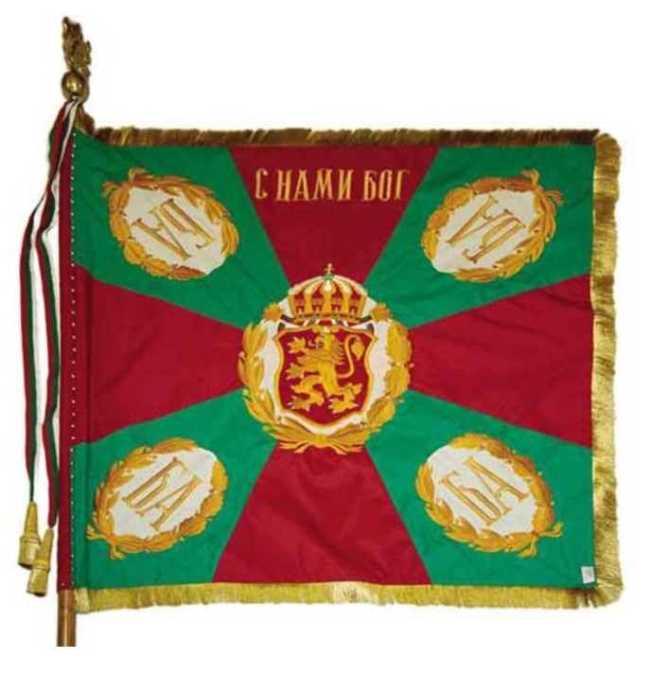
Няма пленено българско знаме във военни действия/(бой).

Забележки:
1. Бойното знаме на военна част от Българската армия е с размери 120х120 cm, еднаква лицева и обратна страна, изработено от коприна, със златистожълти ресни по трите страни. Като външен вид наподобява на бойните знамена от 1881 и 1937 г. Цветове са съчетание от цветовете на националното знаме. В основата му е кръстът от ордена „За храброст“ в червен цвят. В центъра е изобразен златен лъв, обърнат на дясна хералдическа страна, върху щит на бяло поле. В четирите ъгъла на зелено поле са извезани златни лаврови вензели с насочени към центъра инициали „БА“ (Българска армия). В горната част на знамето по средата е извезан текст „С нами Бог“.
2. Знамето е прикрепено към дървен прът с дължина 260 cm и диаметър 4 cm, по средата е монтирана месингова гривна, върху която са гравирани номерът, името на частта и датата на връчване на бойното знаме. На горния край на пръта са поставени метално лъвче и 2 сърмени презрамки (темляка), закрепени на златисти ленти.
3.Знаменосецът носи бойното знаме с помощта на носач, който се изработва от кожена основа и се обшива с червен плат и сребристи кантове.
3.1. Размерите на носача са: дължина на дългата част с отвори за катарамата – 115 см; дължина на късата част с катарамата – 60 см; дължина на гнездото за поставяне на знамето – 15 см с диаметър 5 см, широчина на носача –7 см.
3.2. Предназначение - носачът се носи от знаменосеца на дясното рамо по диагонал и служи за поставяне на знамето за преминаване в тържествен марш или при други ритуали по разрешение и със заповед на командира (началника) на военното формирование.
3.3. При движение със знаме на рамо носачът с долната си част стои от ляво на нивото на таза, а при движение с поставено в него знаме – отпред.
4. Асистентите на знаменосеца носят презрамки (темляци).
4.1. Презрамката (темляка) се носи от асистентите на знаменосеца, както носача за знамето, но без да се поставя пред тялото.
4.2. Размерите на презрамката (темляка) са идентични с тези на носача, като при тях липсва гнездо за поставяне на знамето.
4.3. В долната си част презрамката (темляка) завършва със сребрист пискюл.

Представително знаме


Забележки:
1. Представителното знаме на военна част от Българската армия е с еднаква лицева и обратна страна, изработено от коприна, обточено със златни сърмени ресни с дължина 5 см от трите страни. Цветове са съчетание от цветовете на националното знаме. В основата му е кръстът от ордена „За храброст“ в червен цвят.
Представителното знаме се изработва от две лицеви парчета копринен плат в цветове и материали, отговарящи на стандартните указания в Закона за Държавния печат и Националното знаме на Република България

Приложение 13
към чл. 59, ал. 3

ДНЕВНИК (ТЕТРАДКА) ЗА ПРОВЕРКА НА БОЙНОТО ЗНАМЕ

№ по ред | № на допуска | Време за извършване прегледи на бойното знаме | Недостатъци и взети мерки | № по ред | № на допуска | Време за извършване прегледи на бойното знаме | Недостатъци и взети мерки

Приложение 14
към чл. 60

СЛУЖЕБНА КНИГА НА БОЙНОТО ЗНАМЕ

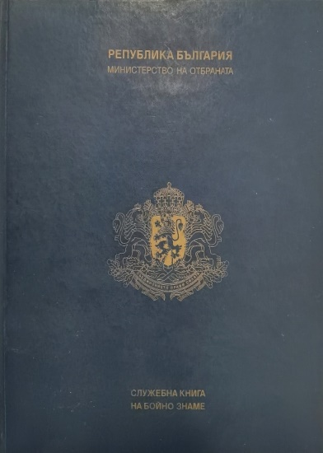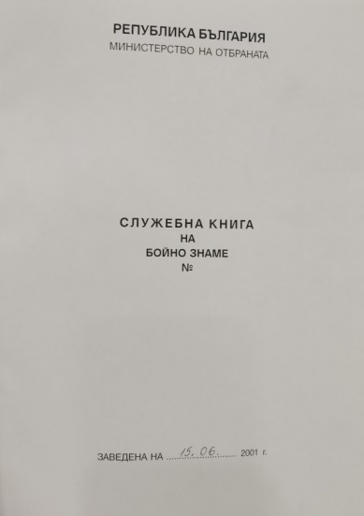

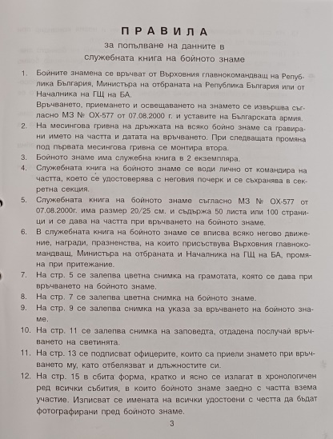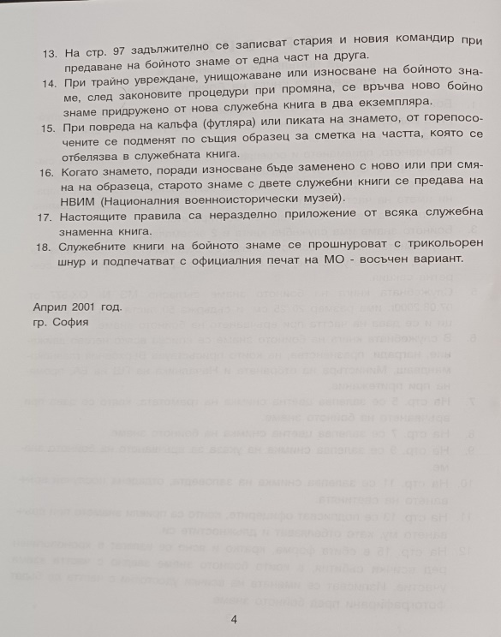
Приложение 15
към чл. 158, ал. 1
К Н И Г А
ЗА ПРЕДЛОЖЕНИЯ, СИГНАЛИ, ЖАЛБИ И РАПОРТИ НА ВОЕННО ФОРМИРОВАНИЕ

№  по ред | Дата на подаване | Звание, име, презиме, фамилия и длъжност | Кратко съдържание на предложението, сигнала,  жалбата или рапорта | Подпис на изпълнителя | Срок за изпълнение | Кога и какво решение е взето | Дело, в което  са пришити документите
1 | 2 | 3 | 4 | 5 | 6 | 7 | 8

Приложение 16
към чл. 206, т. 10 и чл. 215, т. 3

ДЕНОНОЩНА ВЕДОМОСТ
за ___.___.20___г.

(примерен образец)
 |  | „РОТА/БАТАРЕЯ/ЗВЕНО (БАТАЛЬОН, ДИВИЗИОН, ЕСКАДРИЛА)“ - ______________________
№ | НАИМЕНОВАНИЕ НА РАЗХОДА |  |  | Офицери | Оф. кандидати |  | Сержанти |  | Войници |  | Цив.служ. |  | ВСИЧКО
1 | 2 |  |  | 3 | 4 |  | 5 |  | 6 |  | 7 |  | 8
1 | ПО ДЛЪЖНОСТНО  РАЗПИСАНИЕ |  |  | 56 |  |  | 17 |  | 29 |  | 19 |  | 121
2 | ПО СПИСЪК |  |  | 56 |  |  | 17 |  | 28 |  | 19 |  | 120
3 | КОМАНДИРОВАНИ
4 | РАЗХОД
4.1 | ИЗВЪН ВОЕННОТО ФОРМИРОВАНИЕТО
4.1.1 | ОТПУСК
 | - ДОМАШЕН |  |  | 8 |  |  | 3 |  | 6 |  | 6 |  | 23
 | - ПО БОЛЕСТ
4.1.2 | -ВЪВ ВМА (болница)
4.1.3 | КОМАНДИРОВКА ПО:
 | - СЛУЖБА |  |  | 8 |  |  |  |  |  |  | 1 |  | 9
 | - НА МОДУЛ /ЛАГЕР/
 | - НА КУРС |  |  | 1 |  |  |  |  |  |  |  |  | 1
 | - НА ПОДГОТ. ЗА МИСИЯ |  |  | 1 |  |  |  |  | 2 |  |  |  | 3
 | - НА МИСИЯ |  |  | 2 |  |  |  |  |  |  |  |  | 2
4.1.4. | ВЪНШЕН НАРЯД
4.1.5 | ПОЧИВА ОТ НАРЯД |  |  | 6 |  |  | 3 |  | 3 |  |  |  | 12
4.1.6 | В ЩАТ А-112 |  |  |  |  |  |  |  | 1 |  |  |  | 1
 | ВСИЧКО РАЗХОД ИЗВЪН ВОЕННОТО ФОРМИРОВАНИЕ |  |  | 26 |  |  | 6 |  | 12 |  | 7 |  | 51
4.2 | В ЪВ ВОЕННОТО ФОРМИРОВАНИЕ
4.2.1 | КОМАНДИРОВКА
4.2.2 | КУРС
4.2.3 | В МЕДИЦИНСКИЯ ПУНКТ
4.2.4 | ВЪТРЕШЕН НАРЯД |  |  | 2 |  |  |  |  |  |  |  |  | 2
4.2.5 | КАРАУЛ (ПАТРУЛ)
4.2.6 | ДРУГИ
 | ВСИЧКО РАЗХОД ВЪВ  ВОЕННОТО ФОРМИРОВАНИЕ |  |  | 2 |  |  |  |  |  |  |  |  | 2
5 | ОБЩ РАЗХОД |  |  | 28 |  |  | 6 |  | 12 |  | 7 |  | 53
6 | В СТРОЯ |  |  | 28 |  |  | 11 |  | 16 |  | 12 |  | 67
7 | НА ДОВОЛСТВИЕ |  |  |  | СЪГЛАСНО ВЕДОМОСТ ЗА ХРАНА

Приложение 17
към чл. 206, т. 17 и чл. 318, т.11

К Н И Г А
ЗА ПРЕГЛЕД (ПРОВЕРКА) НА ОРЪЖИЕТО
на _____________________
рота (батарея, звено) или дежурна стая (склад)

№ по ред | Дата | Длъжност, военно звание и фамилия на проверяващия | Какво е  проверено | Резултати от проверката,  основни недостатъци и  забележки | Указания на лицата, които  извършват проверката и  сроковете за тяхното  изпълнение | Забележка за отстраняването на  недостатъците, дата и подпис на  длъжностното лице
1 | 2 | 3 | 4 | 5 | 6 | 7
1 | 10.06.20__ г. | Командир на .................. | АКМ - 30 бр.  ПК – 4 бр.  РПГ 7 - 5 бр. | Необходим ремонт на АКМ-Збр.,ПК-1бр. Оръжието не се смазва правилно | Неизправното оръжие да се отремонтира не по-късно от __________ г.  Да се проведат занятия за изучаване реда и правилата за почистване и смазване на оръжието | Недостатъците са отстранени. 15.06.2008 г.  Командир на ............  (подпис)

Забележки:
1. Книгата се съхранява в дежурната стая и стаята (склада) за съхранение на оръжието.
2. Бележки в книгата за резултатите от прегледа (проверката) правят командирите (началниците) на длъжност командир на рота (батарея, звено) и по-висока.

Приложение 18
Към чл. 229, т. 9 и чл. 262, ал. 3

 |  |  |  |  | Н А Р Я Д Е Н С П И С Ъ К
 |  |  |  | НА _____________ВЗВОД ОТ _______________РОТА ЗА ___________________________
 |  |  |  |  |  |  |  |  |  |  |  | месец, година
Военно звание, фамилия и инициали | денонощен наряд
Военно звание, фамилия и инициали | пренесено |  |  | вътрешен наряд |  |  | всичко |  |  | пренесено |  |  | караул (патрул) |  |  | всичко
Военно звание, фамилия и инициали | делничен | предпразничен | празничен | денонощен | дневен | нощен | делничен | предпразничен | празничен | делничен | предпразничен | празничен | денонощен | дневен | нощен | делничен | предпразничен | празничен
1 | 2 | 3 | 4 | 5 | 6 | 7 | 8 | 9 | 10 | 11 | 12 | 13 | 14 | 15 | 16 | 17 | 18 | 19
р-к ПЕЕВ С.Т. | 1 | 2 | 1 | 14, 23 | 3 | 18 | 2 | 1 | 1 | 6 | 2 | 3 | 6, 27 |  |  | 1 | 1
 |  |  |  |  |  |  |  |  |  |  |  | Заместник- командир на ___________взвод
 |  |  |  |  |  |  |  |  |  |  |  | ______________________________________
 |  |  |  |  |  |  |  |  |  |  |  | ( звание, подпис, име и фамилия)
 |  |  |  |  |  |  |  |  |  |  |  | ____.___.20____ г.
З а б е л е ж к и: |  |  |  | 1. Цифрите (с изключение на графите "пренесено" и "всичко") означават дати на застъпване в дежурство от месеца.
 |  |  |  | 2. Цифрите в графите "пренесено" означават сбора от дежурствата до началото на текущия месец.
 |  |  |  | 3. Цифрите в графите "всичко" означават сбора от дежурствата за текущия месец.

Примерен график за наряда
Приложение 19
към чл. 261, ал. 2
ГРАФИК ЗА НАРЯДА
НА _________ ЗА _________________
месец, година
Дата | 1 | 2 | 3 | 4 | 5 | 6 | 7 | 8 | 9 | 10 | 11 | 12 | 13 | 14 | 15 | 16 | 17 | 18 | 19 | 20 | 21 | 22 | 23 | 24 | 25 | 26 | 27 | 28 | 29 | 30 | 31 | Брой наряди | Празнични | Делнични | Подпис
ДЕН | П | В | С | Ч | П | С | Н | П | В | С | Ч | П | С | Н | П | В | С | Ч | П | С | Н | П | В | С | Ч | П | С | Н | П | В | С
звание, фамилия, инициали
К-н Иванов М С |  |  |  |  |  |  | ОТПУСК
К-н Петров С М |  |  | П | П |  |  |  | Н |  |  |  |  | Н |  |  |  | Н |  |  |  | Н |  |  |  |  |  |  |  |  | Н |  | 5 | 2 | 3
К-н Томов К Л |  |  | Н | П | П
................... |  |  |  | Н | П | П
................... |  |  | Н | П | П
................... | О |  |  |  |  | Дн
................... |  |  |  | ДР
...................

Легенда:
Н – наряд О – обход и т.н.
П – почивка Дн - дневален
К1 – караул на първи пост ДР – дежурен по рота
Пл – патрул Р - резерв
Началник на щаба на ______________________
_________________________________________
(звание, подпис, име и фамилия)
__.__.20__ г.
Забележки: 1. Военнослужещите от войнишкия (матроския) състав се назначават от непосредствените им командири.
2. Офицерите и сержантите се назначават от началника на щаба на военното формирование.
3. В края на месеца се изготвя заповед на командира (началника) на военното формирование за изплащане на нарядите (дежурствата).

Приложение 20
към чл. 268, ал.7, чл. 292, ал. 1, т. 17; чл. 300, т. 10, чл. 307, т. 6, чл. 312, т. 5 и чл. 318, т.9

К Н И Г А
ЗА ПРИЕМАНЕ И СДАВАНЕ НА ДЕЖУРСТВОТО
по ____________________
(полк, батальон, рота)

№ по ред | Бележки за приемане и сдаване на дежурството и за количеството на приетото (сдаденото) оръжие боеприпаси и открити липси | Решение на командира (началника)
1 | 2 | 3

Забележка: В графа 2 (втора) на книгата в табличен вид (посочен по-долу) се изписва наименованието на оръжието, боеприпасите и имуществото, което се приема (сдава), числящото се количество по списък, разхода и наличността към момента на приемане и сдаване на дежурството.

№ по ред | Наименование на имуществото, което се приема (сдава) | По списък | Разход | На лице
1. | АК - комплект | 35 | 4 | 31
2. | Бусола ПАБ-2 | 4 | - | 4
3.

сдал:
(звание, подпис, име и фамилия)

приел:
(звание, подпис, име и фамилия)

Приложение 21
към чл. 300, т. 12

К Н И Г А
за отваряне на парковите помещение и машините
№ по ред | Дата | Час | Отваря обект (парк, гараж, хранилище) | Звание, фамилия и подпис на отварящия | Час на затваряне на обекта | Запечатано с печат № | Звание, фамилия и подпис на приемащия за охрана обекта | Забележка

Приложение 22
към чл. 318, ал. 4, т. 2

ПРИМЕРНО ОБОРУДВАНЕ НА СТАЯ (МЯСТО)
ЗА ПОДГОТОВКА НА КАРАУЛА

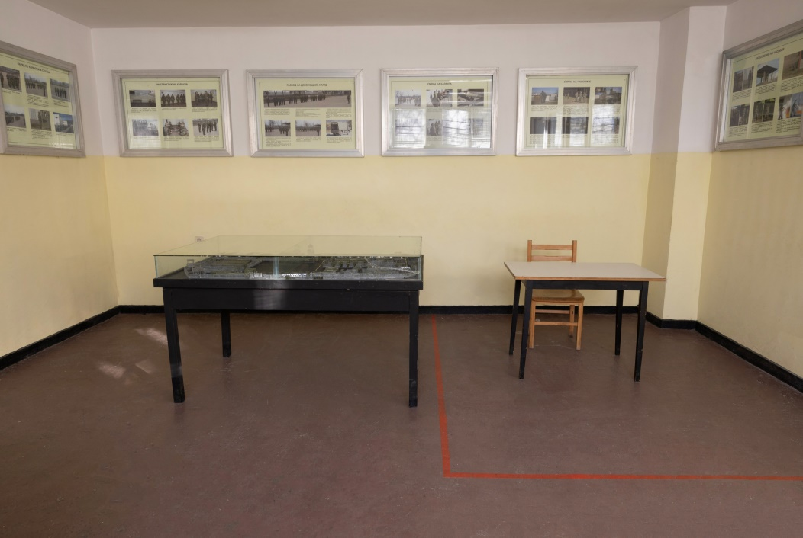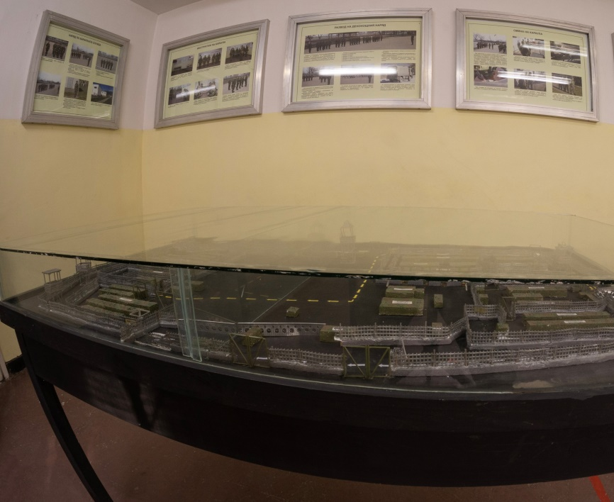

В стаята се поставя макет или мултимедийно представяне на участъка от местността, на който в подходящ мащаб се разполагат всички обекти, които подлежат за охрана и отбрана от караула. На стените се окачват табла с образци от документи, плакати по караулната служба. Същото може да се представи и на мултимедиен продукт.

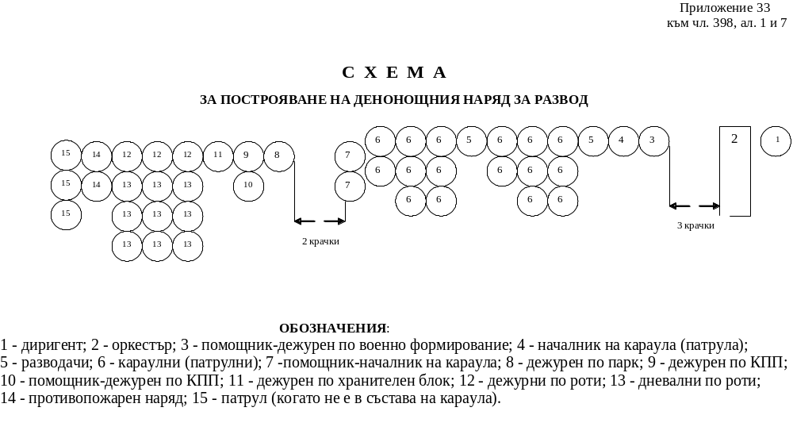
Приложение 23
към чл.329, ал. 1 и 7

Приложение 24
към чл. 347, ал. 1
и чл. 355

ОГРАЖДАНЕ НА ОБЕКТИТЕ И ОБОРУДВАНЕ НА ПОСТОВЕ

1. Районът, в който са разположени охраняваните обекти, обикновено се огражда с дървена, телена или друг вид ограда.
1.1. Районът, в който са разположени обекти с централно и местно значение, както и други важни обекти (складове с отбранителни продукти), трябва да има външна и вътрешна ограда на разстояние 10 м и повече между тях. Оградата трябва да бъде висока, не по-малко от 2 м, а разстоянието между хоризонталните телове - не повече от 0,15 м, между вертикалните - не повече от 0,40 м, а между коловете - не повече от 3 м.
1.2. За наблюдение на подстъпите към охранявания обект между оградите (до външната ограда) при необходимост се построяват наблюдателни вишки (фиг. 1), с възможност за водене на огън, оборудвани със средства за комуникация, сигнализация и прожектори.
1.3. На подстъпите към района с охранявани обекти, който няма ограда, се оставят добре видими денем и нощем указатели с надпис, например: „Преминаването (пътят) е забранено (затворен).” Мястото за заобикалянето се посочва със стрелка.
2. Около обектите, разположени извън района на формированията, при необходимост след съгласуване с местните органи на властта, може да се установи забранена зона за странични лица. Забранената зона представлява част от територията извън охранявания обект, отстояща на 50 до 100 м от външната телена ограда в зависимост от характера на охранявания обект и местността. Границите на забранената зона трябва да бъдат обозначени с добре видими табели с надпис „Забранена зона, минаването е забранено (пътят затворен)“. За определяне на забранена зона, командирът на военното формирование (началникът на охранявания обект) е длъжен своевременно да съобщи чрез местните органи на властта на населението от най-близките населени пунктове. В границите на забранените зони не трябва да влизат пътища за общо ползване, жилищни сгради и обработваеми площи.
3. На отделни подстъпи към охраняемите обекти се изграждат пасивни сигнално-охранителни системи.
4. В зависимост от местните условия в района на поста на часовия трябва да се осигури възможно по-голям обзор и обстрел (не по-малко от 50 м). Затова районът около поста трябва да бъде очистен от храсти, дърветата да бъдат проредени (при спазване на законоустановения ред), долните клони изсечени на височина 2,5 м, тревата окосена и излишните предмети отстранени. Разстоянието, до което се забранява на странични лица да се приближат до поста, се обозначава с видими от часовия през деня и нощта и при лоша видимост указатели.
4.1. На часовия трябва да се осигурят условия за носене на службата на поста чрез безпрепятствено обхождане на района на поста или наблюдение от място.
4.2. На часовия се забранява да допуска в непосредствена близост лица с изключение на своите преки началници и съпровожданите от тях. Под непосредствената близост се разбира разстояние до 50 м от часовия, а в населен пункт - прилежащите към охранявания обект улици.

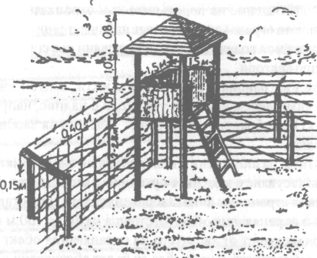

Фиг. 1. Наблюдателна вишка

4.3. В района на обект, който има няколко поста, границите на всеки пост се обозначават на местността с указателни табели.
5. За отбрана на обекти и на караулното помещение в близост до външните постове да се изкопават и оборудват окопи (огневи позиции) с такъв разчет, че от тях да се води огън по подстъпите към поста (караулното помещение) и по възможност да се осигури огнева връзка със съседните постове.
6. Нощем подстъпите към поста и към охранявания обект трябва да бъдат осветени. Осветлението се устройва така, че часовият, когато е на пост или се движи по маршрута на поста, през цялото време да бъде в сянка.
7. Постът се оборудва със средства за комуникация, които осигуряват на часовия непрекъсната връзка за незабавно извикване на началника на караула, неговия помощник или разводача.
8. На всеки външен (а при нужда и на вътрешен) пост непосредствено до охраняван склад, хранилище и други трябва да има противопожарни средства в зависимост от спецификата на охранявания обект (пожарогасители, сандъци с пясък, варели с вода, кофи, лопати, брадви, лостове и др.).
9. За съхраняване на постовото облекло на поста трябва да има специално оборудвани постови сенници (фиг. 2) или постова будка със закачалка (фиг. 3).

0.5 м
0.1 м

0.14 м
0.14 м 0.7 м
0.05 м

d = 0.2 0.7 м

0.05 м

0.5 м

План на
покрива на 1.4 м
сенника

1.4 м

Фиг. 2. Постови сенник

10. Постовият сенник или постовата будка се боядисват в тон с цвета на охранявания обект или на околната местност.
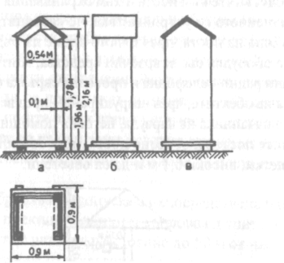

Фиг. 3. Постова будка:
а – вид отпред; б – вид отстрани; в – вид отзад

Приложение 25
към чл. 349, ал.1,
чл. 350, ал.1 и чл. 351, ал. 1

РЕД ЗА СЪХРАНЕНИЕ И ПРОВЕРКА
НА БОЕПРИПАСИТЕ НА ДЕНОНОЩНИЯ НАРЯД

1. При оперативния дежурен (дежурния по военно формирование) се съхранява необходимото количество боеприпаси за две смени на караула (патрула): на всеки автомат - два пълнителя по 30 патрона (от тях само в мирно време два са халосни и се пълнят по един, като първи патрон във всеки пълнител); на всеки пистолет - по 2 пълни пълнителя; на всяка картечница - по една пълна кутия.
2. Командирът (началникът) на военното формирование е длъжен да осигури в караулното помещение запас от боеприпаси (за всеки автомат или карабина - не по-малко от 150 патрона, за пистолет - не по-малко от 16 патрона, за леките картечници - две налентовани кутии) и при необходимост по две ръчни гранати за всеки от състава на караула.
3. Ръчните гранати и запалките към тях се съхраняват разделени в отделни специални сандъци.
4. Запасът от боеприпаси, книгата за тяхното отчитане, раздавателно-приемателната ведомост, формализован акт за изземване (поставяне) в три екземпляра и приспособлението за отваряне на херметичните кутии се съхраняват в железен шкаф (каса) или сандък, обкован с ламарина, който се заключва и запечатва от началника на караула. Те се сдават и приемат по брой ежедневно от стария (новия) началник на караул. Ключовете на шкафа (касата) и на сандъка с боеприпасите се съхраняват от началника на караула. Не се разрешава предаването им на други лица.
5. Наличието и състоянието на запаса от боеприпасите се проверява не по-малко от един път в месеца от началника на щаба на военното формирование (ако по длъжностно разписание няма началник на щаба, проверките се извършват от определеното със заповед на командира на военното формирование длъжностно лице). Резултатите от проверката се записват в книгата за отчитане на запаса от боеприпаси и в постовата ведомост.

Приложение 26
към чл. 352
К Н И Г А
ЗА ОТЧИТАНЕ НА ЗАПАСА ОТ БОЕПРИПАСИ В ....................

Дата на  постъпването и  изразходването на  боеприпасите | Наименования, вид и количество на боеприпасите | Наименование,  № на документа  за вземане и  попълване  на боеприпасите | Проверка за състоянието на боеприпасите
Дата на  постъпването и  изразходването на  боеприпасите | Наименования, вид и количество на боеприпасите |  | дата на проверката, бележки на проверяващия за  количеството и състоянието на боеприпасите | бележки за отстраняване па недостатъците
1 | 2 | 3 | 4 | 5
Наличност към ... |  |  |  | (звание, подпис, име и фамилия)
Взети на ... |  |  |  | (звание, подпис, име и фамилия)
Остават към ... |  |  |  | (звание, подпис, име и фамилия)
Попълнено на ...
Наличност към ... |  |  |  | (звание, подпис, име и фамилия)

Забележки: 1. Книгата за отчитане на запаса от боеприпаси се води от началника на щаба на военното формирование.
2. При подмяна на боеприпасите се съставя акт, който се подписва от началника на щаба на военното формирование, от оперативния дежурен (дежурния по военно формирование) и от началника на караула.

Приложение 27
към чл. 352, чл. 365, т. 3; чл. 437, ал. 3; чл. 439, ал. 2; чл. 519 ал. 1, чл. 525, т. 3 и чл. 536

П О С Т О В А В Е Д О М О С Т

на караул №____, застъпващ на ____20___г.

РАЗПИСАНИЕ НА КАРАУЛА

назначен от _________ на военно формирование _________

Състав на караула | Военни звания, инициали и фамилии | № на  оръжието | Подписи за
Състав на караула | Военни звания, инициали и фамилии | № на  оръжието | инструктаж | пполучени  ........бр. патрони | сдадени  ........бр. патрони

Забележка: Постовата ведомост се попълва само с мастило (химикалка) без задрасквания и поправки.

(втора страница)

На тази страница се записват:
1.Подписите на началниците на караули при смяна и бележки за установени при това недостатъци.
2. Бележките за допускане в караулното помещение (номерата на еднократните допуски и удостоверения) до охраняваните обекти и подписите на началника на караула и на лицата, допуснати за отваряне на обектите.

Времето за смяна на часовите:
с три смени....................................................................................................
с две смени....................................................................................................
през 1 час.......................................................................................................

Командир на рота (батальон)

__________________________________
(звание, име, презиме, фамилия)
_______/_______20___г.

Забележка. Ако в състава на караула има транспортни средства, техните номера се изписват след часовите. Всяка промяна в личния състав се записва в съответните графи.

(трета страница)

На тази страница се записват:
1. Подписите на началниците на караули при смяна и бележки за установени при това недостатъци.
2. Бележките за допускане в караулното помещение (номерата на еднократните допуски и удостоверения) до охраняваните обекти и подписите на началника на караула и на лицата, допуснати за отваряне на обектите.

(четвърта страница)

На тази страница се записват:
1. Резултатите от проверките на караула.
2. Времето за поставянето (снемането) на часовите при затварянето (отварянето) на хранилищата.
3. Инцидентите (неизправностите), допуснати (открити) по време на службата.
4. Бележки и оформяне на ведомостта от командира на ротата (батальона).

Приложение 28
към чл. 353, ал.1 и 5, чл. 355, чл. 365, т.7 и чл. 425, ал. 1

ПРИМЕРНО ОБЗАВЕЖДАНЕ НА КАРАУЛНОТО ПОМЕЩЕНИЕ

1. Караулното помещение се състои от обща стая за състава на караула; стая за началника на караула и неговия помощник, съединена с остъклена врата с общата стая; стая за почиващата смяна на караула, съединена с врата с общата стая.
1.1. Когато повечето от обектите са оборудвани с технически средства за охрана и охранителна сигнализация, трябва да има стая за помощник-началника на караула (оператора) по техническите средства за охрана и охранителна сигнализация, като пултът на приемната апаратура трябва да се вижда от стаята на началника на караула.
1.2. Освен това в караулното помещение трябва да има столова с обзавеждане за подгряване на храната, места за миене, почистване на оръжието и обувките, сушилня, тоалетна, склад за топливо.
1.3. Караулните помещения с малобройни караулни не е задължително да имат столова. В този случай се обзавежда място за съхраняване на съдовете и продуктите и за подгряване на храната.
2. В общата стая за личния състав на караула трябва да има:
2.1. таблица за постовете;
2.2. картини (плакати), нагледно изобразяващи правилата за носене на караулната служба;
2.3. телевизор или радио;
2.4. часовник;
2.5. електрически фенерчета или ветроупорни фенери по броя на разводачите;
2.6. термометри - вътрешни и външен;
2.7. аптечка и лични превързочни пакети за целия състав на караула;
2.8. шкаф за личните вещи и за тоалетните принадлежности на състава на караула;
2.9. пирамида за оръжието, оборудвана със светлинно-звукова сигнализация, с извод на сигнала в стаята на началника на караула;
2.10. кошчета за отпадъци;
2.11. предпазно облекло (наметала, дъждобрани и др.);
2.12. маса и столове за бодърстващата смяна;
2.13. закачалка за горните дрехи на състава на караула;
2.14. аварийно осветление;
2.15. прибори за нощно виждане (при необходимост).
Шкафът и закачалката може да са поставени в другите стаи (коридора) в зависимост от разположението на караулното помещение.
3. В стаята на началника на караула трябва да има:
3.1. опис на документите, които се приемат от началника на караула;
3.2. схема за разположението на постовете, таблица за постовете;
3.3. правила за задълженията на началника на караула;
3.4. образци допуски според броя на лицата, които имат право да ги подписват, с техния подпис;
3.5. образец на удостоверение за право на проверка на караула според броя на лицата, които имат право да го подписват, с техния подпис;
3.6. образци слепки от печатите (образци отпечатъци от пломбите) и списък с охраняваните обекти и номера на печатите, с които са запечатани, защитени в подходящ начин;
3.7. списък на длъжностните лица, които имат право да отварят хранилищата (складовете, парковете) или може да се допускат в тях. В списъка се посочват тяхното звание и длъжност, номерът на служебната карта, за отваряне на какъв обект се допуска, с какъв печат се запечатва и времето за отварянето (затварянето) на обекта;
3.8. правила за действие на караула при получаване от караула на машини (самолети, оръдия или друга бойна техника), намиращи се на стоянки. В списъка на водачите обикновено се посочват: звание и длъжност, номерът на удостоверението за самоличност, номерът на допуска за отварянето (затварянето), на какъв обект са допуснати, с какъв печат се запечатват машините и времето за отварянето (затварянето) на обекта;
3.9. дневник за извършения контрол и запечатването на хранилищата след работа;
3.10. парола за смяна на караула при тревога, запечатана в плик с червен восък с печата на началника на щаба;
3.11. опис на обзавеждането, инвентара и имуществото, които се намират в караулното помещение;
3.12. Устав за войсковата служба на въоръжените сили на Р България;
3.13. комуникационни и сигнални средства за свързване с оперативния дежурен (дежурния по формирование) и с часовите по постовете;
3.14. метален сандък (каса) за съхранение на бойните припаси на двусменните (нощните) постове със секретна брава и ключ за него.
4. Таблицата за постовете, схемите за разположението на постовете, образци допуски и еднократно удостоверение, плакатите и картините трябва да бъдат в рамки.
5. В стаята за почиващата смяна на караула трябва да има легла, оборудвани с постелъчни принадлежности и табелки с надпис, например „Разводач“, „Пост № 1“ и т. н., с разчет да се осигури едновременна почивка на една смяна караулни и на други лица от състава на караула. На мястото на краката се поставя парче от брезент или от изкуствена материя.
6. В столовата трябва да има:
6.1. маса и столове за две трети от състава на караула;
6.2. шкаф за съдовете и продуктите;
6.3. комплект съдове и столови принадлежности за доставяне и хранене на целия личен състав;
6.4. уреди за подгряване на храна и приготвяне на ободряващи напитки.
7. На местата за почистване на оръжието и обувките, трябва да има маса за почистване на оръжието, сандъче за парцалите, пейки, принадлежности за почистване на оръжието и обувките, а до мястото за пушене, извън караулното помещение – сандъче с пясък.
8. Във всяка стая и коридор се окачва на стената опис на имуществото и инвентара.
9. Стаите в караулното помещение се осветяват, като помещенията се оборудват с необходимите средства за обезпечаване на светомаскировката.
10. Пред входа на караулното помещение трябва да има приспособления за почистване на обувките.
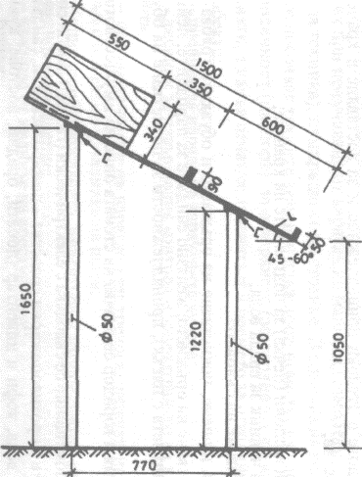


L Д

420

550 350 Д 600

1500

Поглед отгоре

45

90
L

420

Поглед отстрани Разрез Д-Д

Фиг. 1. Стойка с куршумоуловител

11. Необходимият запас от топливо, лампи и газ, както и четките, метлите, брадвите, лопатата, парцалите, дървените стърготини и пясъкът за посипване на входовете и стълбите се съхраняват в склада.
12. Пред караулното помещение се оборудват площадка за построяване на караула и място за зареждане и изпразване на оръжието съгласно схемата, които нощем трябва да се осветяват. Определя се и място (помещение) за разполагане на личния състав на сменяемия караул. При наличие на транспортно средство, се определя място за неговото паркиране.
13. Калъфките за възглавниците се сменят ежедневно от застъпващия караул.
14. Оръжието се пълни и изпразва на стойка с куршумоуловител (фиг. 1) пред караулното помещение или вътре в него. Нощем тя се осветява.
15. При разполагане на караулното помещение извън военното формирование за охраната и отбраната му се оборудват окопи (огневи позиции).

Приложение 29
към чл. 357, ал. 1 и чл. 372, ал.4

ФОРМА НА ДОПУСК ЗА ОТВАРЯНЕ НА ХРАНИЛИЩЕ

Еднократен

Д О П У С К ________

До началника на караул/патрул № ____
Да се допусне за отваряне (затваряне), .............................................. ..................................................................................................................................
(наименование на охранявания обект)

от ............. до ............... часа........................................
(ден, месец, година)

......................................................................................................................
(звание, име, презиме и фамилия)

Началник на щаба на ......................
_______________________________
(звание, подпис, име и фамилия)
________(дата)__________________

Печат на
военното формирование

Забележка. Ако допускът е постоянен, вместо думата „еднократен“ се изписва думата „постоянен“ и се посочва срокът на неговото действие, а вместо датата се посочват дните от седмицата (ежедневно), през които е разрешено да се отварят хранилищата (складовете, парковете). В допуска за вземане на знамето вместо наименованието на охранявания обект се посочват причините за разпечатването му.

Приложение 30
към чл. 359, ал. 1
УТВЪРЖДАВАМ:
Командир на ..........................................
..................................................................
(звание, подпис, име и фамилия)
___.___.20___г.

РАЗПИСАНИЕ НА КАРАУЛИТЕ (ПАТРУЛИТЕ)
на _____________ за 20___г.

№ на караулите  (патрулите) | Наименование на охраняваните обекти | Брой на постовете |  |  |  |  | Състав на караула (патрула) |  |  |  |  |  |  |  |  |  |  | Забележка
№ на караулите  (патрулите) | Наименование на охраняваните обекти | с три смени часови | с две смени часови | всичко постове | Вид на използваните технически средства за охрана (без часовите) |  |  | началник  на караула |  | помощник- началник на караула |  | разводач |  | караул-ни |  | група за  бързо  реагиране | всичко личен състав
1 | 2 | 3 | 4 | 5 | 6 |  |  | 7 | 8 |  | 9 |  | 10 |  | 11 |  | 12 | 13
1 | ВР №1001 | 2 | 1 | 3 | - |  |  | 1 серж. | - |  | 1 |  | 8 |  | - |  | 10
2 | ГСМ | 1 | 0 | 1 | - |  |  | 1 серж. | - |  | - |  | 3 |  | - |  | 4
3

НАЧАЛНИК НА ЩАБА НА ...........................................
______________________________________________
(звание, подпис, име и фамилия)
____.___.20_____г.

Забележка: В графа 7 се посочва кой се назначава за началник на караула (офицер, сержант), например „1 оф.”, „1 серж.”
Приложение 31
към чл. 361, ал. 1 и 3
УТВЪРЖДАВАМ:
Командир на ..........................................
..................................................................
(звание, подпис, име и фамилия)
___.___.20___г.

Т А Б Л И Ц А

ЗА ПОСТОВЕТЕ ____________НА КАРАУЛ №_______________

Състав на караула и  брой на постовете | Номерата на разводачите  и техните постове | Номерата на постовете и какво се охранява и отбранява | Особени задължения  на часовите
1 | 2 | 3 | 4

НАЧАЛНИК НА ЩАБА НА ...........................................
_______________________________________________
(звание, подпис, име и фамилия)
____.___.20_____г.
Забележки:
1. В графа 1 се изброяват целият състав на караула, например началник на караула (офицер, сержант, старшина, мичман) - 1, помощник - началник на караула - 1, разводачи - 3, и т.н., след което се посочва броят на постовете с три и две смени часови, обектите с използване на технически средства за охрана и сигнализация (без часовите).
2. В графа 3 се посочват наименованието на обектите, с какви печати са запечатани и колко са печатите (пломбите).
3. В графа 4 се посочват особените задължения на часовите в зависимост от условията за охрана и отбрана на всеки пост, редът за употреба на оръжието и редът за комуникация с началника на караула и т.н.

Приложение 32
към чл. 365, т. 13 и чл. 413, ал. 2

ИЗИСКВАНИЯ КЪМ БОЙНИЯ РАЗЧЕТ НА КАРАУЛА

1. По всяко време от носенето на службата караулът да има готовност за действие при различни ситуации на обстановката. За тази цел, началникът на щаба на военното формирование, при изготвянето на правилата за задълженията на длъжностните лица от караула, посочва основните положения за действие в случаите, предвидени в този устав.
2. При извършване на бойния разчет от началника на караула (помощник-началника на караула) се уточнява реда за действие на караула при възникване на различни случаи, съобразени с конкретните охраняеми обекти, рубежите, направленията и други.
3. Освен случаите посочени в т. 1, се предвиждат и действия на караула при нападение по време на приемането на постовете и смяната на часовите; при извършване на смените от разводача; при нападение на постовете и на караулното помещение; при получаване на сигнал от техническите средства; при задържане на нарушител; при извършване на проверка от старшата инстанция; при явяване на лице в караулното с невалиден допуск за влизане в охраняемите обекти; при подаване на сигнал с видовете опасности (въздушна, химическа, радиационна, биологическа и други); при смяна на стария с новия караул за съвместни действия; при привеждане на военното формирование в по-висока бойна готовност и други.

Приложение 33
към чл. 372, ал. 3 и чл. 435

ФОРМА НА УДОСТОВЕРЕНИЕ ЗА ПРОВЕРКА НА КАРАУЛА

У Д О С Т О В Е Р Е Н И Е
за проверка на караул

от ..........................................................................................................................................
(звание, име, презиме и фамилия)

на .................................................. от ........................до ..........................часа
(ден, месец, година)

във военни формирования: ...........................................................................
(посочва се военно - пощенските номера на военните формирования)

Печат на военното Подписва се от лицата,
формирование имащи право за това

_____________________________
(звание, подпис, име и фамилия)
____.____.20____.г.

Приложение 34
към чл. 394, ал. 1
Положения на оръжието на часовия на пост

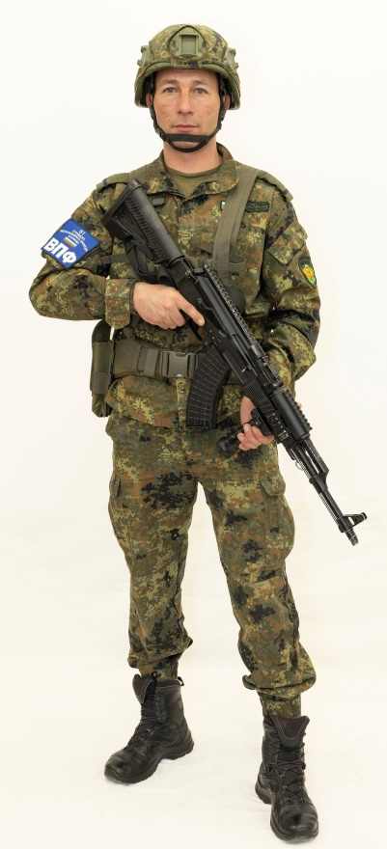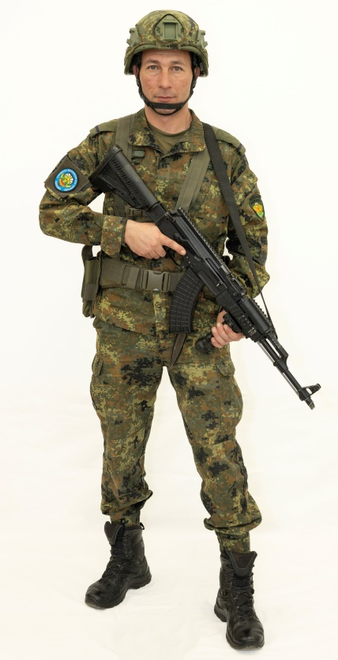
Фиг. 2.
Положение на автомата на часовия „стоешком” с използване на ремък
Фиг. 1
Положение на автомата на часовия „стоешком”
без използване на ремък

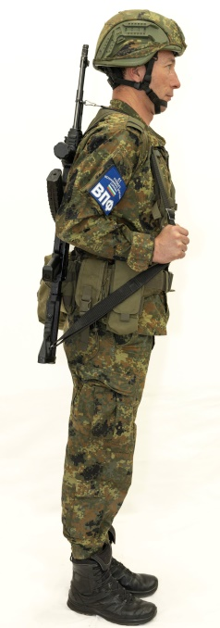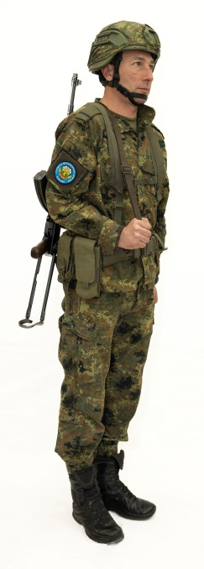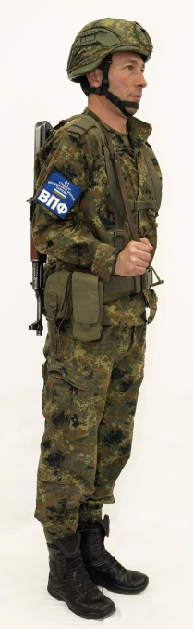
Фиг. 3, а, б
Положение на автомата
на часовия „на ремък"

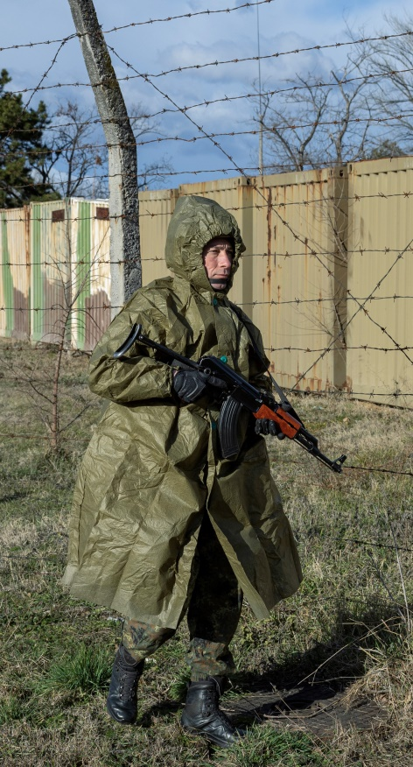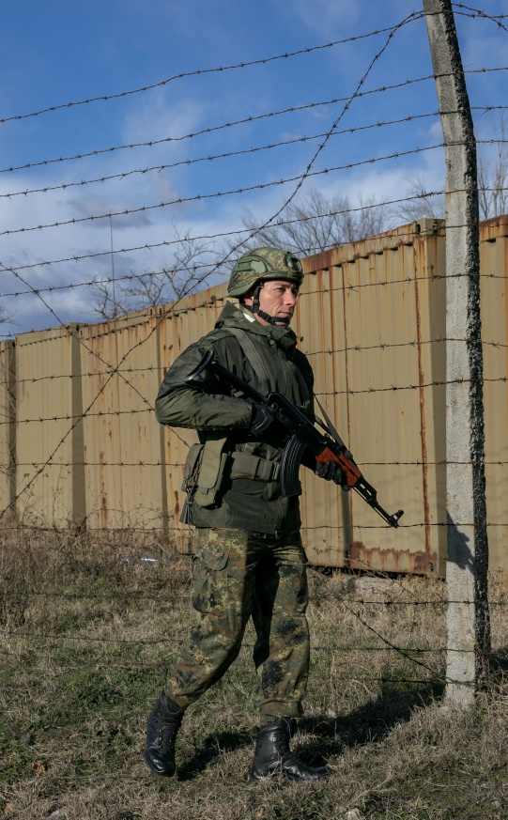

Фиг. 4, а, б
Положение на оръжието на часовия
при използване на наметало или противодъждовно яке

Забележки:
1. В положение „на ремък“, „на гърди“ или „при нозе“ оръжието се държи съгласно правилата, посочени в Строевия устав на въоръжените сили на Р. България.
2. Денем, когато часовият изпълнява задълженията си с наблюдение от вишка, може да държи оръжието си „на ремък“ или „при нозе“.

Приложение 35
към чл. 519, ал. 3 и чл. 521

СВЕДЕНИЕ

ЗА СЪСТОЯНИЕТО НА ОБЕКТИТЕ ПРЕЗ ПЕРИОДА
от _____ (ден/час) до ___ (ден/час)

№  по  ред | Хранилище/  обект  № ___ | Отваряне  (час, минута) | Затваряне  (час, минута) | Алармен  сигнал  (час, минута) | Звание,  фамилия | Подпис | Забележка

Сдал: Дежурен по военно формирование (началник на караул)
__________________________________
(звание, подпис, име и фамилия)
_____._____.20_____ г.

Приел: Дежурен по военно формирование (началник на караул)
__________________________________
(звание, подпис, име и фамилия)
_____._____.20 ____г.

Забележки:
1. Дежурният по военно формирование извършва сверка за съответствие на отварянето (затварянето) на хранилищата от сведението в Книгата за раздаване и приемане на ключове и пакети в извън служебно време (постовата ведомост). При отваряне (затваряне) на хранилищата от комисия при отсъствие на отговорника в графата „Подпис“ се разписва председателят на комисията.
2. При задействане на алармената система операторът попълва графата „Забележка“ за нарушение (или не) на целостта на обекта (сектора на периметъра) и се подписва.

Приложение 36
към чл. 555, ал. 4
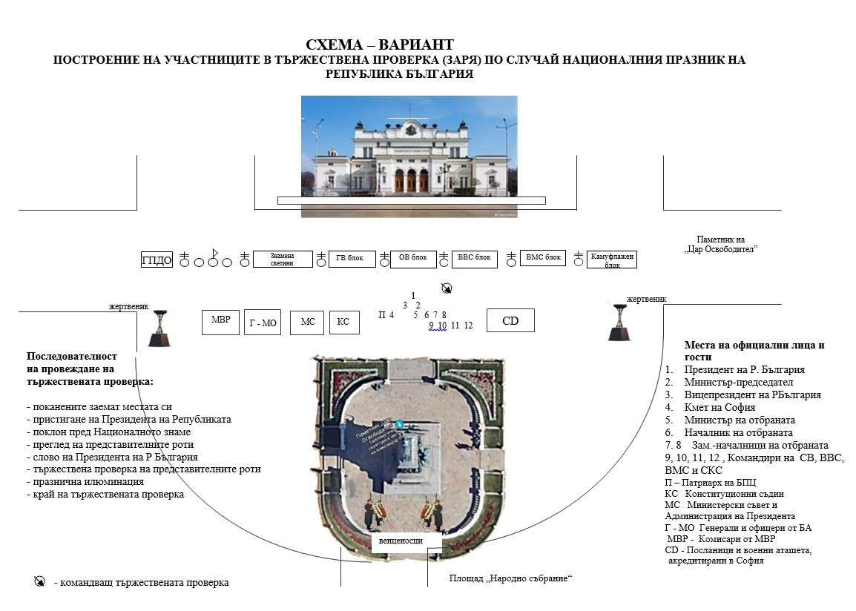

Приложение 37
към чл. 559, ал 1
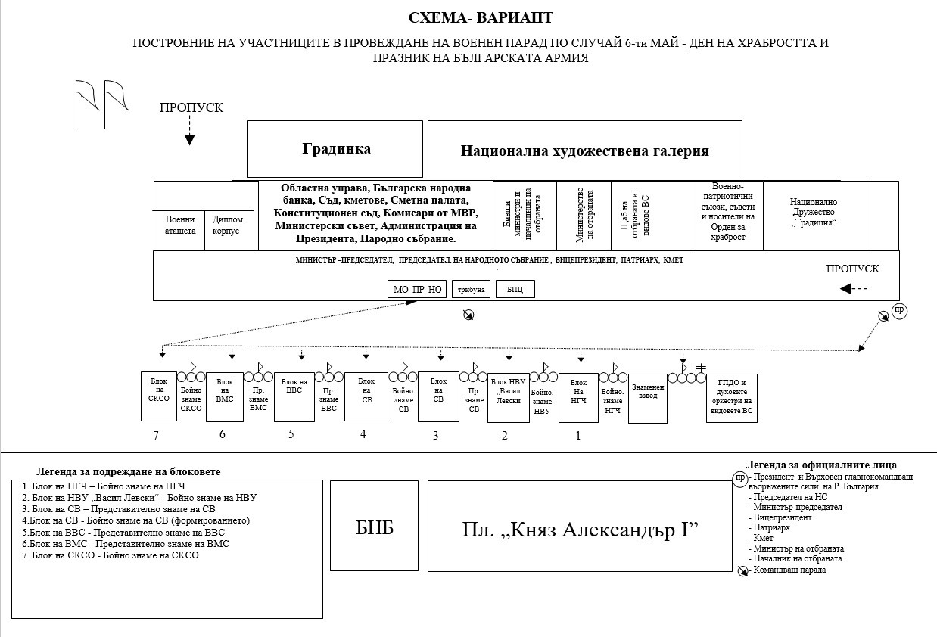
Приложение 38
към чл. 576, ал. 1
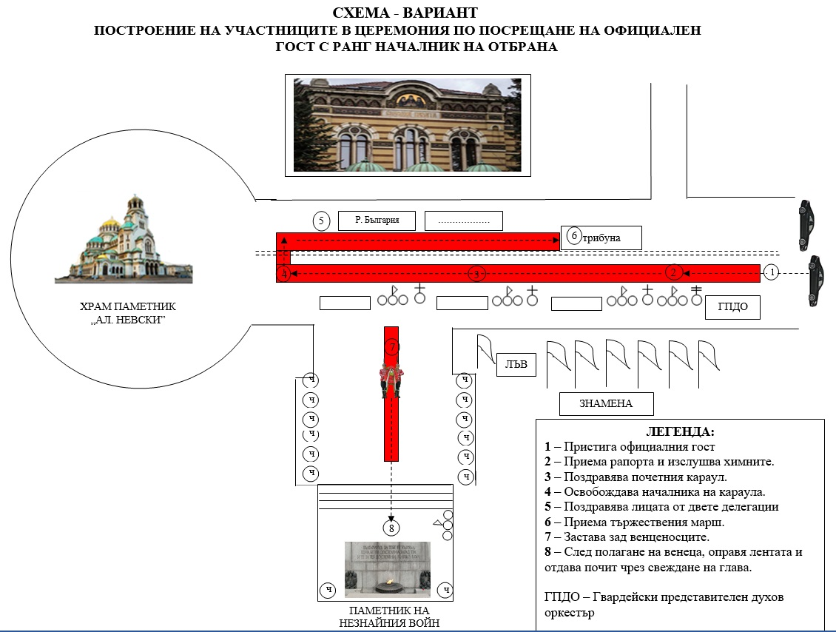
Приложение 39
към чл. 595, ал. 2
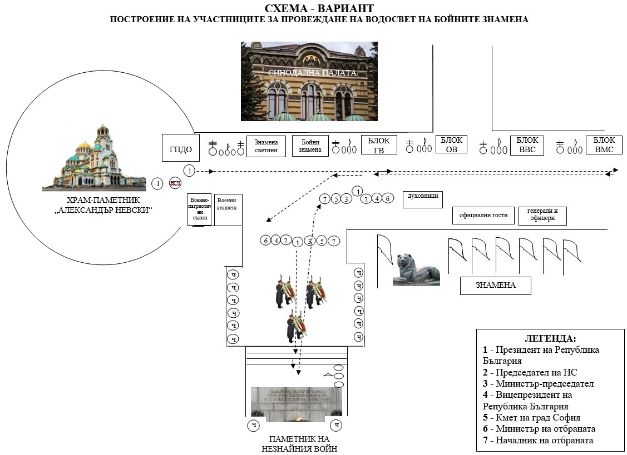
Приложение 40
към чл. 596, ал. 2
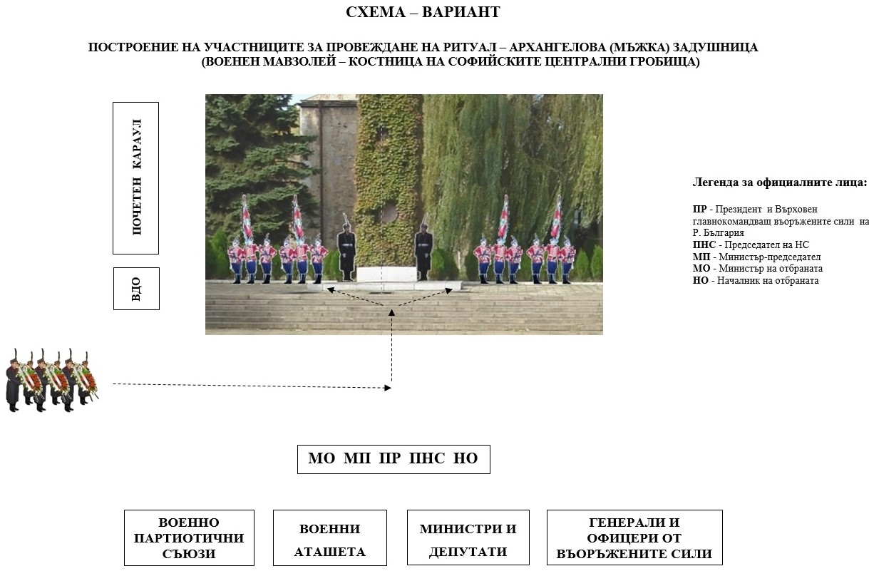
ПАМЕТНИК НА
НЕЗНАЙНИЯ ВОЙН
ПАМЕТНИК НА
НЕЗНАЙНИЯ ВОЙН
ПАМЕТНИК НА
НЕЗНАЙНИЯ ВОЙН

ПАМЕТНИК НА
НЕЗНАЙНИЯ ВОЙН

